Разъемы на ПП
Данный документ представятет из себя анализ разъемов для PCB с учтом их доустпуности.
Документ предназачен для выбора типа разъема в конкретном применении и формировании задела.
Вообще смысл в чем: надо выбрать несколько серий разъемов: малый ток, малый габарить: провод-проводо-плата;
на 3 А малый габарит то же самое и так далее.
Зеленым помечены распространенные позиции
Шаг контактов (для ответки на плату), мм | Макимальный ток | Изображение | Сечение провода | Особенности | Серия от JST | Серия от Molex | Китай
1 |  |  |  |  | SH
1,25 | 1 А | 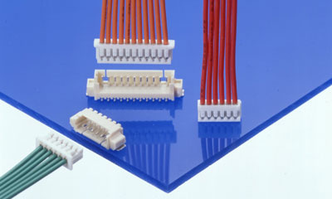 | 26 - 32 | Защита от дурака.  Маленькие защелки. |  | PicoBlade | Бурый медведь UU UW
1,5 | 1 А |  |  |  | ZH
2 | 2 А | 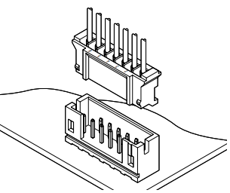 | 24-30 |  | PH |  | Есть полный аналог Бурый медведь MW, MU
2 | 1 А |  | 24-30 | Совместим с PH JST |  |  | Confly MU MW (DS1066)
2,5 | 3 А | 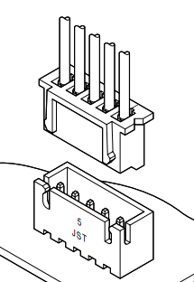 | 22-30 |  | XH
2,5 | 1 А | 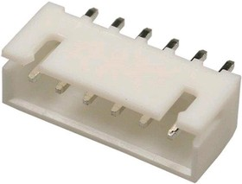 | 22-28 | Защита от дурака, дешевый |  |  | Confly CHU CWF (DS1069)
2,5 | 3 A | 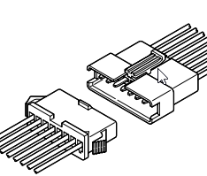 | 22-28 | Только провод-провод | SM
2,5 | 3 A | 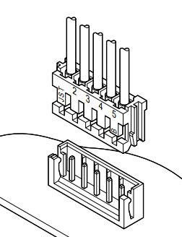 | 22-32 | Миниаютрный по сравнению с XH | EH
2,54 | 3 А | 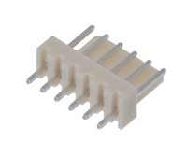 | 18-28 | Хороший ток, но габариты велики. Распространен. |  |  | Confly HU, WH (DS1070)
2,54 | 1 А | 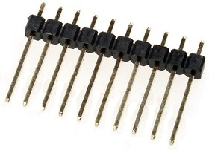 | 22-28 | Распространен, но нет защиты от дурака, малый ток. |  |  | Confly PBS, PLS, PLD, PBD (DS1023)
3 | 5 А | 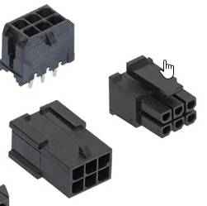 |  | Есть на плату и на провод |  | Micro-Fit | Auk Contractors MF3  AMPHENOL MF3  KLS electronic co ltd MF  WR MPC3 WURTH
3,69 | 3 А | 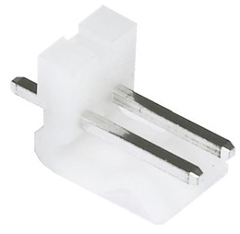 | 18-24 | Популярен, громоздок, паять сложно |  |  | Confly PWL (DS1072)
4,2 | 7 A | 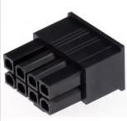 |  |  |  |  | Mini-Fit Бурый медведь
4,2 | 9 А |  | 16-24 |  |  | Mini-Fit Jr
4,2 | 13 A |  | 16-24 |  |  | Mini-Fit Plus

